- 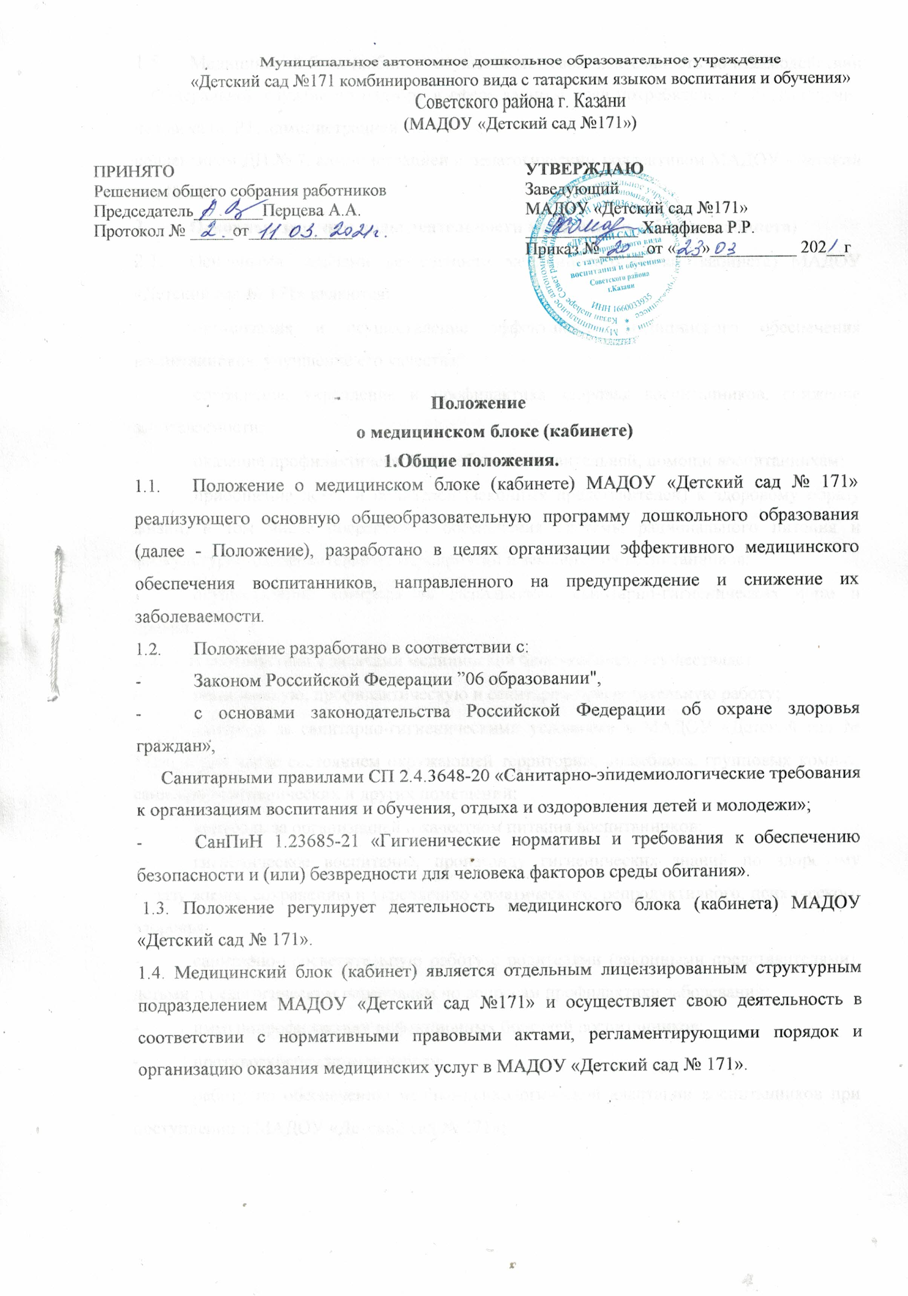Медицинский блок (кабинет) осуществляет свою деятельность во взаимодействии с Федеральной службы по надзору в сфере защиты прав потребителей и благополучия человека по РТ, администрацией и
коллективом ДП № 7, администрацией и педагогическим коллективом МАДОУ «Детский сад № 171»
- Основные задачи и виды деятельности медицинского блока (кабинета)
  - Основными задачами деятельности медицинского блока (кабинета) МАДОУ «Детский сад № 171» являются:
- организация и осуществление эффективного медицинского обеспечения воспитанников, улучшение его качества;
- сохранение, укрепление и профилактика здоровья воспитанников, снижение заболеваемости;
- оказание профилактической, лечебно-оздоровительной, помощи воспитанникам;
- приобщение детей и родителей (законных представителей) к здоровому образу жизни, в том числе посредством обеспечения системы рационального питания и физкультурно-оздоровительных мероприятий и закаливания воспитанников;
- осуществление контроля за выполнением санитарно-гигиенических норм и правил.
  - В соответствии с задачами медицинский блок (кабинет) осуществляет:
- медицинскую, профилактическую и санитарно-просветительную работу;
- контроль за санитарно-гигиеническими условиями в МАДОУ «Детский сад № 171», в том числе состоянием окружающей территории, пищеблока, групповых комнат, санитарно-гигиенических и других помещений;
- контроль за организацией и качеством питания воспитанников;
- гигиеническое воспитание, пропаганду гигиенических знаний по здоровому образу жизни, сохранению и укреплению соматического, репродуктивного, психического здоровья;
- санитарно-просветительную работу с родителями (законными представителями), детьми и педагогическим персоналом по вопросам профилактики заболеваний;
- иммунопрофилактику инфекционных болезней воспитанников;
- противотуберкулезную работу;
- работу по обеспечению медико-психологической адаптации воспитанников при поступлении в МАДОУ «Детский сад № 171»;
- проведение периодических профилактических осмотров детей (скрининг- обследований, углубленных медосмотров с привлечением врачей- специалистов);
  - Сбор и анализ социальной, психологической и другой информации, способствующей формированию групп риска, для медицинского наблюдения за детьми и определения приоритетов при разработке и реализации профилактических, коррекционных и реабилитационных программ; проведение мероприятий по коррекции функциональных нарушений и хронических заболеваний, наиболее часто встречающихся среди воспитанников и снижающих возможности их социальной адаптации и интеграции;
  - оказание неотложной медицинской помощи воспитанникам;
  - взаимодействие с учреждениями системы здравоохранения по вопросам профилактики и диспансерного наблюдения детей;
  - обеспечение преемственности с участковым педиатром по вопросам охраны здоровья;
  - разработку и реализацию совместно с администрацией МАДОУ «Детский сад № 171» комплекса мероприятий по сохранению и укреплению здоровья детей на индивидуальном и групповом уровне;
  - ведение учетно-отчетной медицинской документации.
- Организация деятельности медицинского блока (кабинета)
  - Медицинский блок (кабинет) осуществляет свою деятельность на основании годового плана медико-санитарного обслуживания детей по следующим направлениям:
организационная работа;
  - лечебно-профилактическая работа;
  - противоэпидемическая работа;
  - санитарно-просветительная работа.
  - Медицинский блок (кабинет) укомплектовывается квалифицированными кадрами, имеющие специальную подготовку, подтвержденную документом установленного образца (далее - медицинский персонал).
  - Медицинский персонал обязан раз в пять лет проходить курсы повышения квалификации с получением документа установленного образца.
  - Медицинский блок (кабинет) располагается на первом этаже МАДОУ «Детский сад № 171» и отвечает всем санитарно-гигиеническим требованиям, предъявляемым к медицинским помещениям МАДОУ «Детский сад № 171».
  - Медицинский блок (кабинет) укомплектовывается необходимым оборудованием и инструментарием в соответствии с примерным перечнем, установленным нормами санитарно-эпидемиологических требований.
  - Медицинский блок (кабинет) укомплектовывается необходимым набором медикаментов для оказания неотложной помощи, лекарственными средствами, одноразовыми шприцами, стерильными и перевязочными материалами, дезинфицирующими средствами.
  - Медицинским персоналом ведется первичная медицинская документация по формам, утвержденным нормативно-правовыми актами РФ, РТ.
  - Медицинский персонал ведет установленную документацию по питанию детей.
  - Ответственным персоналом МАДОУ «Детский сад № 171» обеспечивается хранение медицинского инструментария, оборудования, медикаментов, прививочного материала.

